Картографический материал. Фрагмент генерального плана муниципального образования «Гольянское» Завьяловского района Удмуртской Республики, утвержденного решением Совета депутатов муниципального образования «Гольянское» Завьяловского района Удмуртской Республики от 30 декабря 2013 года № 72 «Об утверждении генерального плана муниципального образования «Гольянское» Завьяловского района Удмуртской Республики» с внесенными изменениями, утвержденными Распоряжением Правительства Удмуртской Республики от 12.04.2018 г. № 438-р, Постановлением Правительства Удмуртской Республики от 23.05.2023 г. № 328 (карта функциональных зон)

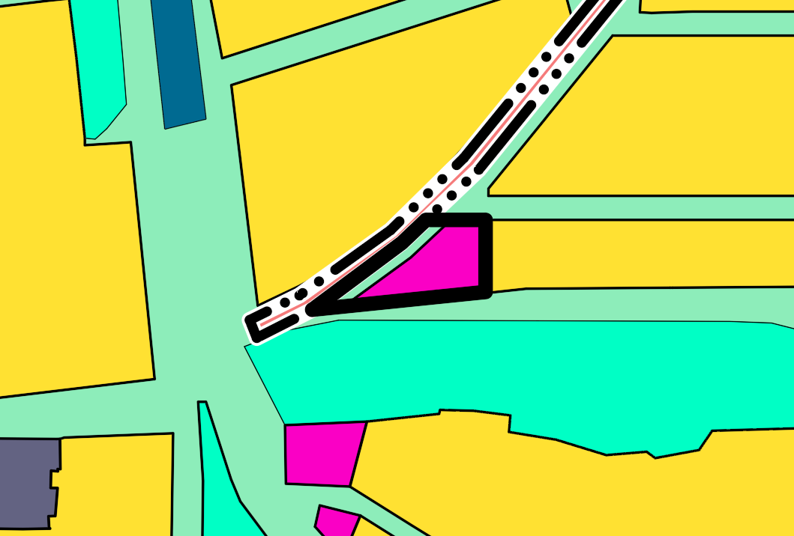

земельный участок с кадастровым номером 18:08:039003:268, расположенный по адресу: Удмуртская Республика, Завьяловский район, с. Гольяны, ул. Сиреневая, на 65 и более процентов отнесен к функциональной зоне Общественно-деловые зоны, менее 35 процентов отнесен к функциональной зоне Иные зоны.

Картографический материал. Фрагмент правил землепользования и застройки муниципального образования «Гольянское» Завьяловского района Удмуртской Республики, утвержденных решением Совета депутатов муниципального образования «Гольянское» Завьяловского района Удмуртской Республики от 30 декабря 2013 года № 73 «Об утверждении Правил землепользования и застройки муниципального образования «Гольянское» Завьяловского района Удмуртской Республики», с внесенными изменениями, утвержденными Распоряжениями Правительства Удмуртской Республики от 30.12.2016 г. № 1948-р, от 16.03.2020 г. № 279-р, от 17.12.2020 г. № 1574-р, от 10.12.2021 г. № 1350-р, Постановлением Правительства Удмуртской Республики от 20.09.2023 г. № 635 (карта градостроительного зонирования (зоны с особыми условиями использования территории)

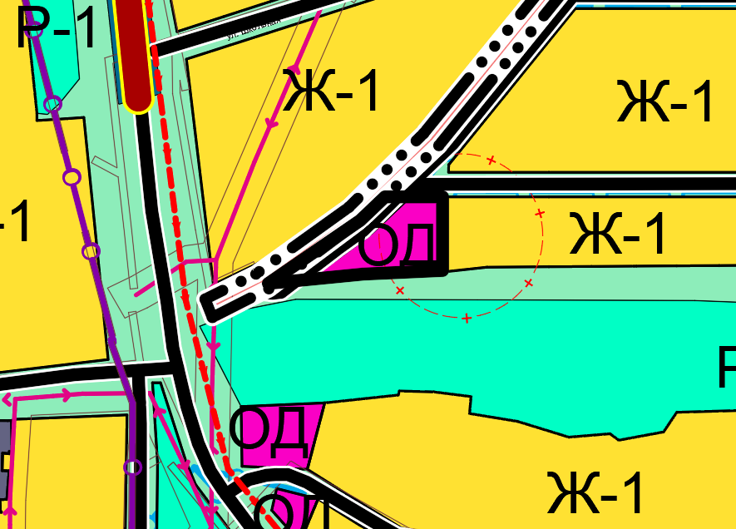

земельный участок с кадастровым номером 18:08:039003:268, расположенный по адресу: Удмуртская Республика, Завьяловский район, с. Гольяны, ул. Сиреневая, на 65 и более процентов отнесен к территориальной зоне Общественно-деловая зона ОД, менее 35 процентов отнесен к территориям общего пользования в границах населенных пунктов. Земельный участок частично находится в проектируемых границах первого пояса санитарной охраны источника водоснабжения.

Картографический материал. Фрагмент правил землепользования и застройки муниципального образования «Гольянское» Завьяловского района Удмуртской Республики, утвержденных решением Совета депутатов муниципального образования «Гольянское» Завьяловского района Удмуртской Республики от 30 декабря 2013 года № 73 «Об утверждении Правил землепользования и застройки муниципального образования «Гольянское» Завьяловского района Удмуртской Республики», с внесенными изменениями, утвержденными Распоряжениями Правительства Удмуртской Республики от 30.12.2016 г. № 1948-р, от 16.03.2020 г. № 279-р, от 17.12.2020 г. № 1574-р, от 10.12.2021 г. № 1350-р, Постановлением Правительства Удмуртской Республики от 20.09.2023 г. № 635 (карта градостроительного зонирования)

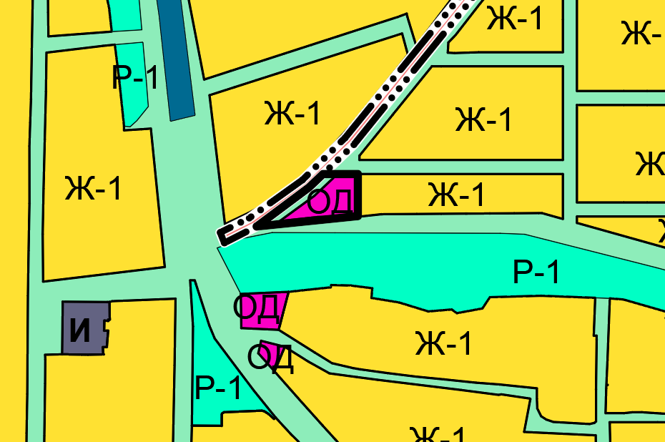

земельный участок с кадастровым номером 18:08:039003:268, расположенный по адресу: Удмуртская Республика, Завьяловский район, с. Гольяны, ул. Сиреневая, на 65 и более процентов отнесен к территориальной зоне Общественно-деловая зона ОД, менее 35 процентов отнесен к территориям общего пользования в границах населенных пунктов.

Перечень условно разрешенных видов разрешенного использования земельных участков:

1 Рынки 4.3

2 Бытовое обслуживание 3.3

3 Магазины 4.4

4 Общественное питание 4.6

5 Гостиничное обслуживание 4.7

6 Предоставление коммунальных услуг 3.1.1

7 Оказание социальной помощи населению 3.2.2

8 Банковская и страховая деятельность 4.5

9 Осуществление религиозных обрядов 3.7.1

10 Служебные гаражи 4.9

11 Обеспечение внутреннего правопорядка 8.3

12 Религиозное использование 3.7

**Ситуационный план в структуре существующей застройки**

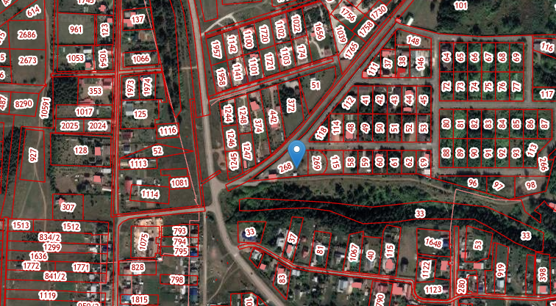

земельный участок с кадастровым номером 18:08:039003:268, расположенный по адресу: Удмуртская Республика, Завьяловский район, с. Гольяны, ул. Сиреневая